16 группа, 11.11.21, Теория государства и права

Практические занятия – 2 час

1. Ответьте на вопросы:
1. Пользуясь Конституцией РФ, определите, какую форму правления имеет Россия?
2. Чем конфедерация отличается от федерации?
3. Чем тоталитарный режим отличается от авторитарного?
4. Какое значение имеет принцип разделения властей для системы государственных органов?

2. Решите кроссворд.

Кроссворд по предмету "теории государства и права (ТГиП)" на тему "Государство и право"

По горизонтали
1. Способность лица иметь субъективные права и юридические обязанности
3. Деятельность, направленная на подготовку, издание и совершенствование нормативно-правовых актов
4. Как называется форма государственного правления, при которой власть принадлежит представителям родовой, рабовладельческой, феодальной знати
6. Официальный документ, созданный компетентными государственными органами и содержащий общеобязательные юридические нормы (правила поведения)
7. Революция при которой происходит переход от присваивающей экономики к производящей (земледелие, скотоводство, ремесло)
9. Нормативно-правовой акт высшей юридической силы государства
11. Часть общественного порядка, сложившаяся на основе правомерного поведения и строгого выполнения требований, законности
13. Среди способов правового регулирования различают: обязывание, дозволение,…
15. Физическое лицо, имеющее одновременно гражданство двух или более государств, при котором каждое из указанных государств может требовать от данного лица выполнения его гражданских обязанностей
16. Форма осуществления государственной власти, при которой вся полнота государственной власти принадлежит только одной политической позиции, принадлежащей либо одному человеку (диктатору), либо правящей группе лиц (партии, союзу, классу и т.д.)

По вертикали
2. В странах какой правовой семьи распространен судебный прецедент
5. Метод сравнения государства и права, их элементов с иными однородными явлениями
8. Политический режим, при котором политическая власть осуществляется конкретным лицом или органом посредством ограничения политических прав и политического поведения как отдельных граждан, так и общественно-политических организаций
10. Исходный компонент, из которых и складывается в конечном счете все здание системы права
12. Сложное союзное государство, крупные территориальные образования которого обладают высокой степенью самостоятельности и независимости от центральных органов власти
14. Лицо, которому могут быть известны какие-либо обстоятельства судебного дела

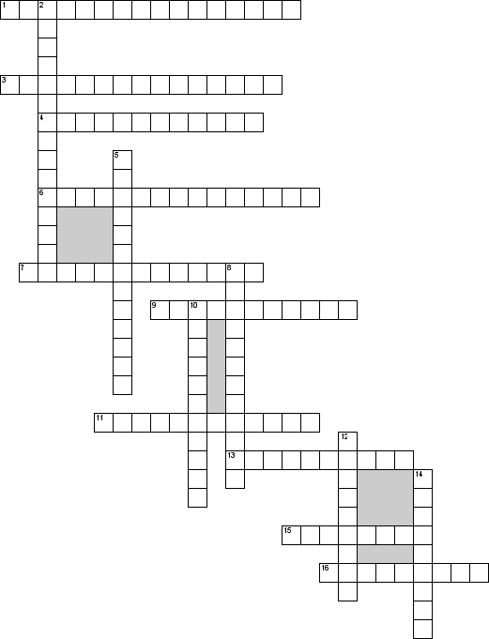

3. Решите тест.

Тест

1. Каковы основные признаки государства?
а) национальная валюта, армия, полиция;
б) власть, народ, обычай;
в) государственный суверенитет, распространяющийся на определенную территорию с помощью общеобязательных правил и специального аппарата власти и управления, сбор налогов;
г) столица, флаг, герб, гимн;
д) обязательное наличие различных политических партий, тюрем, банков, общественных организаций.

2. Как называется признак государства, выражающийся в верховенстве государственной власти внутри страны и ее независимости вовне?
а) правосубъектность;
б) государственный суверенитет;
в) правоспособность;
г) дееспособность;
д) правотворчество.

3. Какое определение публично-политической власти верно?
а) система государственных органов, которые управляют обществом;
б) система ноpмативно-пpавовых актов;
в) система общественных организаций, которые участвуют в политической жизни общества;
г) система норм права, обычаев, морали;
д) система политических учреждений, партий, общественных движений.

4. Для чего необходимы налоги, сборы, различные обложения как признак государства?
а) обеспечения интересов вождя;
б) обеспечения господства бога и религии в обществе;
в) содержания многочисленного аппарата государственных служащих, представляющего политическую власть (армия, милиция, разведка, тюрьмы и т.д.);
г) обеспечения интересов всего населения;
д) все перечисленные.

5. Что раскрывает понятие функции государства?
а) структуру государства и его признаки;
б) способы организации государственной власти;
в) динамическую сторону деятельности государства, его основные направления деятельности;
г) методы и приемы осуществления государственной власти;
д) все перечисленные понятия вместе.

6. Каковы формы осуществления функций государства?
а) правотворческая;
б) правоисполнительная;
в) правоохранительная;
г) организационно-регламентирующая;
д) все перечисленные, а также организационно-хозяйственная.

7. Каковы правовые формы реализации функций государства?
а) правотворческая;
б) правоприменительная;
в) правоохранительная;
г) контрольно-надзорная;
д) правотворческая, правоприменительная, правоохранительная, контрольно-надзорная.

8. Какие методы применяют государства при реализации функций государства?
а) убеждение;
б) принуждение, наказание;
в) поощрение;
г) рекомендации;
д) совокупность всех перечисленных методов.

9. Какая из пеpечисленных функций является внутpенней функцией государства?
а) социальная функция;
б) функция обоpоны стpаны;
в) функция обеспечения миpа и поддеpжки миpового поpядка;
г) функция интегpации в миpовую экономику;
д) функция сотpудничества с дpугими стpанами в pешении глобальных пpоблем.

10. Какая из перечисленных функций является внешней функцией государства?
а) функция обоpоны стpаны;
б) функция охpаны пpав и свобод гpаждан;
в) функция налогообложения;
г) экологическая функция;
д) социальная функция.

11. На какие виды делятся функции государства в зависимости от их продолжительности?
а) основные и неосновные;
б) внутренние и внешние;
в) законодательную, исполнительную и судебную;
г) постоянные и временные;
д) социальные и экономические.

12. В чем заключается правоохранительная функция совpеменных госудаpств?
а) госудаpство охpаняет гpаницы стpаны, пpедставляет официально стpану за pубежом;
б) госудаpство опpеделяет экономическую политику стpаны;
в) государство развивает все фоpмы собственности;
г) госудаpство пpоявляет заботу о малоимущих, инвалидах, пенсионеpах, студентах; финансиpует обpазование, медицину, науку и т. д;
д) госудаpство боpется с пpавонаpушениями в обществе и защищает права граждан.

13. В чем заключается экономическую функцию современного цивилизованного государства?
а) управление внешними связями и внешней политикой;
б) управление образованием, культурой, наукой;
в) обеспечение поступательного хозяйственного развития, создание оптимальных экономических структур, единого экономического пространства;
г) создание условий, обеспечивающих достойную жизнь и свободное развитие человека;
д) охрана правопорядка, наказание преступников и иных лиц, совершивших противоправные поступки.

14. Каковы характерные черты или признаки механизма государства?
а) это система государственных органов;
б) это сложная структура, в которой каждый орган занимает определенное место;
в) механизм государства располагает материальными средствами, так называемыми «вещественными придатками», на которые опираются в своей деятельности государственные органы. Это бюджет, имущество, сооружения, предприятия, учреждения и т.д.;
г) механизм государства есть средство воплощения в жизнь функций государства;
д) все вместе взятые признаки.

15. К какому понятию относится следующее опpеделение: «Учpеждение, звено госудаpственного аппаpата, участвующее в осуществлении функции госудаpства и наделенное для этого госудаpственно-властной компетенцией»?
а) механизм госудаpства;
б) госудаpственный оpган;
в) политическая оpганизация;
г) pелигиозное объединение;
д) госудаpственное пpедпpиятие.

16. Hа какие виды делятся государственные органы по принципу разделения властей?
а) на законодательные, исполнительные и судебные;
б) на постоянные и временные;
в) на высшие и местные;
г) на федеральные органы и органы субъектов федерации;
д) на коллегиальные и единоначальные.

17. Hа какие виды делятся государственные органы по количественному составу?
а) на законодательные, исполнительные и судебные;
б) на постоянные и временные;
в) на высшие и местные;
г) на федеральные органы и органы субъектов федерации;
д) на коллегиальные и единоначальные.

18. Что включается в понятие формы государства?
а) совокупность способов организации высшей государственной власти;
б) совокупность способов государственного устройства;
в) совокупность методов осуществления государственной власти;
г) способы взаимоотношения народа и государственной власти;
д) все перечисленные понятия.

19. Что характеризует понятие форма правления?
а) как создаются высшие органы государства и каково их строение;
б) как строятся взаимоотношения между высшими и другими государственными органами;
в) как строятся взаимоотношения между верховной государственной властью и населением страны;
г) в какой мере организация высших органов государства позволяет обеспечивать права и свободы гражданина;
д) все перечисленное.

20. Как называется форма правления, при которой глава государства занимает пост по наследству и его власть считается непроизводной от какой-либо другой власти, органа или избирателей?
а) демократия;
б) монархия;
в) тирания;
г) республика;
д) аристократия.

Выполненные задания вышлите на электронную почту - vip.lenushak@mail.ru

Преподаватель спецдисциплин Е.А. Ушакова

